A világ legjobbjai között a GTK hallgatójának bora
Best in Show díjat kapott a legrangosabb nemzetközi borversenyen a Debreceni Egyetem Gazdaságtudományi Kar PhD-hallgatója, Szilágyi László borászatának 2019-es Gizella 6 puttonyos aszúja. A neves nemzetközi zsűri 57 ország több mint 18 ezer borát értékelte és választotta ki a legjobb ötvenet, köztük a Gizella Pince édes nedűjét.
A 21. alkalommal megrendezett Decanter World Wine Awards borversenyen 243 nemzetközi borszakértő bírált 33 országból, köztük 61 Masters of Wine és 20 Master Sommelier. A több hétig tartó értékelés utolsó fázisában a legkiválóbbnak ítélt, minimum 97 pontot elért, platina érmes borokat újrakóstolták és kiemelték a legjobb ötvenet. Idén csupán két édes bor, egy olasz és a Gizella Pince ékessége nyerte el a megtisztelő elismerést.
Szilágyi László nagyszülei még a ’80-as években döntöttek úgy, hogy vesznek egy víkendházat Tokajban, majd egy hektáron elkezdtek szőlőt termeszteni. Unokájuk, miután agrárdiplomát szerzett Debrecenben, átvette a picike pincészetet. A 2005-ös generációváltást követően a nagymamáról elnevezett borászat több lépésben növelte területeit Szilágyi László vezetésével, már 20 hektárról szüretelnek.
- A fő profilunk a prémium gasztronómia. Borkereskedőkkel, vendéglátóegységekkel vagyunk kapcsolatban, akik számára sokat számít, ha jó eredményeket érünk el rangos viadalokon. Nem árulok el nagy titkot, piaci előnyre lehet szert tenni egy-egy elismeréssel, de egyébként is fontosnak tartjuk, hogy visszacsatolást kapjunk. A Decanter World Wine Awards borverseny roppant kifinomultan működik, neves szakértők bírálnak, akik nem tudják, kié a bor, amit kóstolnak, csak a kategóriákkal vannak tisztában épp azért, hogy a legjobban hozzáértők tudjanak véleményt formálni. A termékpiramisunk csúcsa a tokaji aszú, a ’19-es évjárat különösen jó volt, a csapadék kiváló ritmusban érkezett, remek aszúsodás, tiszta aromatika, ízvilág jellemzi. A versenyen 100-as rendszert alkalmaznak, ebből 97-et értünk el, megjegyzem, ennél egyik bor sem kapott többet, ez volt a plafon. Korábban is értünk már el szép eredményeket, a pince 2019-es évjáratú édes szamorodni bora tavaly érdemelt ki platina minősítést a borversenyek csúcsaként jegyzett megmérettetésen, de eddig ez a csúcs és meggyőződésem, hogy a többi borunkra is jó hatással lesz ez a díj – osztotta meg a részleteket Szilágyi László borász.
A Gizella Pince tulajdonosa a közelmúltban ismét visszaült az iskolapadba a Debreceni Egyetemen, a Gazdaságtudományi Karon PhD-hallgató lett. A borászatok ökonómiai összefüggéseit vizsgálja, a kutatása is kapcsolódik a szakmájához, így remekül összeértek a szálak. Mint mondja: nagyon élvezi a képzést, igazán inspiráló közösségbe került, tágíthatja ismereteit és a vállalkozását is fejlesztheti általa.
Sajtókapcsolat:
- Debreceni Egyetem Rektori Hivatal Sajtóiroda
- +36 52 512 000 / 23251
- sajtoiroda@unideb.hu
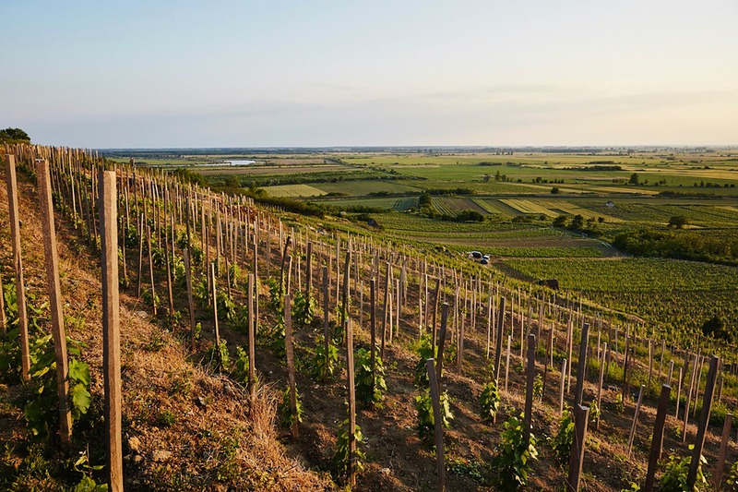 | © Gizella Pince
 | © Gizella Pince
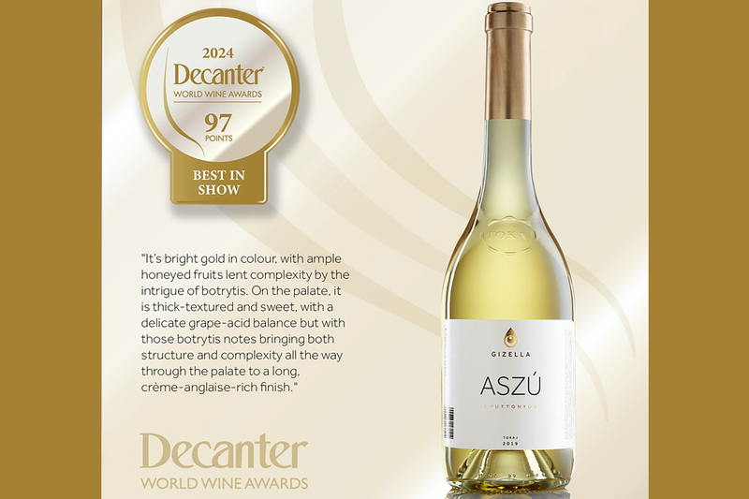 | © Decanter World Wine Awards
Eredeti tartalom: Debreceni Egyetem
Továbbította: Helló Sajtó! Üzleti Sajtószolgálat
Ez a sajtóközlemény a következő linken érhető el:

